精神康复社区防治科年货物资（装饰品）
名 称 | 参考图 | 规格 型号 | 参数 | 单位 | 数量 | 单价（元） | 合计（元） | 备注
仿古异型装饰灯笼 | 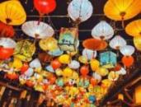 | 16寸倒钻、钻石、富贵、飞碟、冬瓜、中开、圆形、方形，混搭 |  | 个 | 800
太阳能氛围装饰灯 | 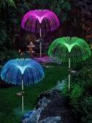 | LED「光纤水母灯」彩色/插电款 |  | 个 | 100
太阳能照树灯 | 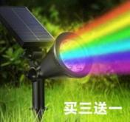 | 「户外防水草坪灯景观射灯」彩色/插电款 |  | 个 | 30
太阳能兔子灯 | 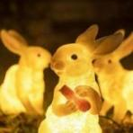 | 「户外动物灯防水发光兔子灯」充电款 |  | 个 | 6
双芯电线1.5 |  | 米 |  | 米 | 500
双芯电线2.5 |  | 米 |  | 米 | 500
探险者露营灯户外灯 | 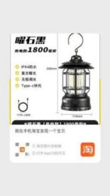 | 「超长续航充电」升级1800毫安（无极调光） |  | 个 | 30
太阳能户外灯 | 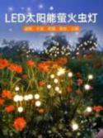 | 「萤火虫地插灯」10头暖光 |  | 支 | 200
led发光手环 | 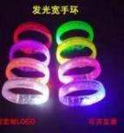 | 发光手环（定制内容：年会内容+医院LOGO） |  | 个 | 600
荧光棒 | 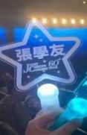 | 发光手牌（定制内容：年会内容+医院LOGO） |  | 个 | 600
发光头饰 | 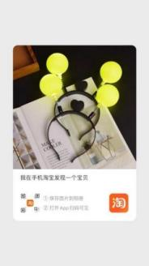 | 圆球发光发箍 |  | 个 | 500
古诗词灯串 | 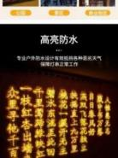 | 古风灯串20cm |  | 串 | 100
串灯满天星 | 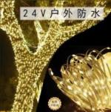 | 太阳能/插电款100米24V软线灯，暖光 |  | 根 | 300
柠檬片装饰灯 | 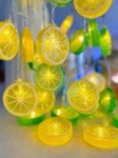 | 太阳能+USB双充遥控款（青柠檬+黄柠檬）12米 |  | 根 | 50
柠檬片装饰灯 | 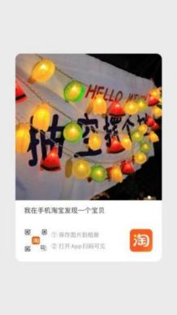 | 太阳能+USB双充遥控款（水果组合）12米 |  | 根 | 50
太阳能星星灯 | 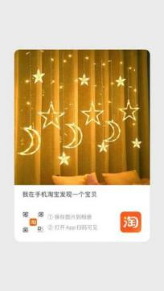 | 太阳能+USB蓄电两用。拉开3.5米下挂0.8米12挂件 |  | 根 | 50
小彩灯 | 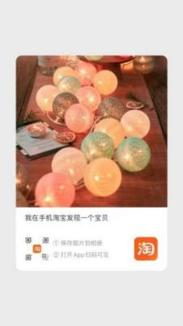 | 马卡龙10米100灯太阳能+USB充电蓄电两用 |  | 根 | 50
装饰手捧 | 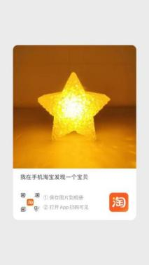 | 加松紧手腕星星灯10cm，白壳黄光、白光、蓝光、红光，各颜色分别20个 |  | 个 | 80
遥控七彩小潜水灯 | 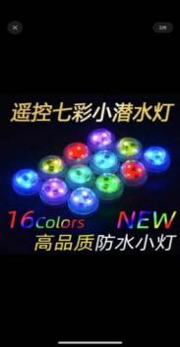 | 鱼缸造景防水灯充电 |  | 个 | 60
浮水创意仿真荷花灯 | 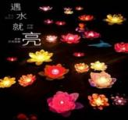 | 鱼缸漂浮荷花灯防水太阳能充电颜色混装 |  | 个 | 66
树上灯笼彩灯 | 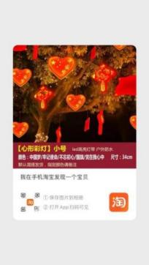 | 彩灯大号42cm-高压220v |  | 串 | 100
合计(元）
注：以上物资中的灯、电线均由供应商负责布线、安装和活动过后按需拆除，时间由采购方指定，地点为宜宾市康复医院南溪新院区。此次报价包含所有货品价格以及布线、安装、拆除等一切含税费用，不再增加其他任何费用。

